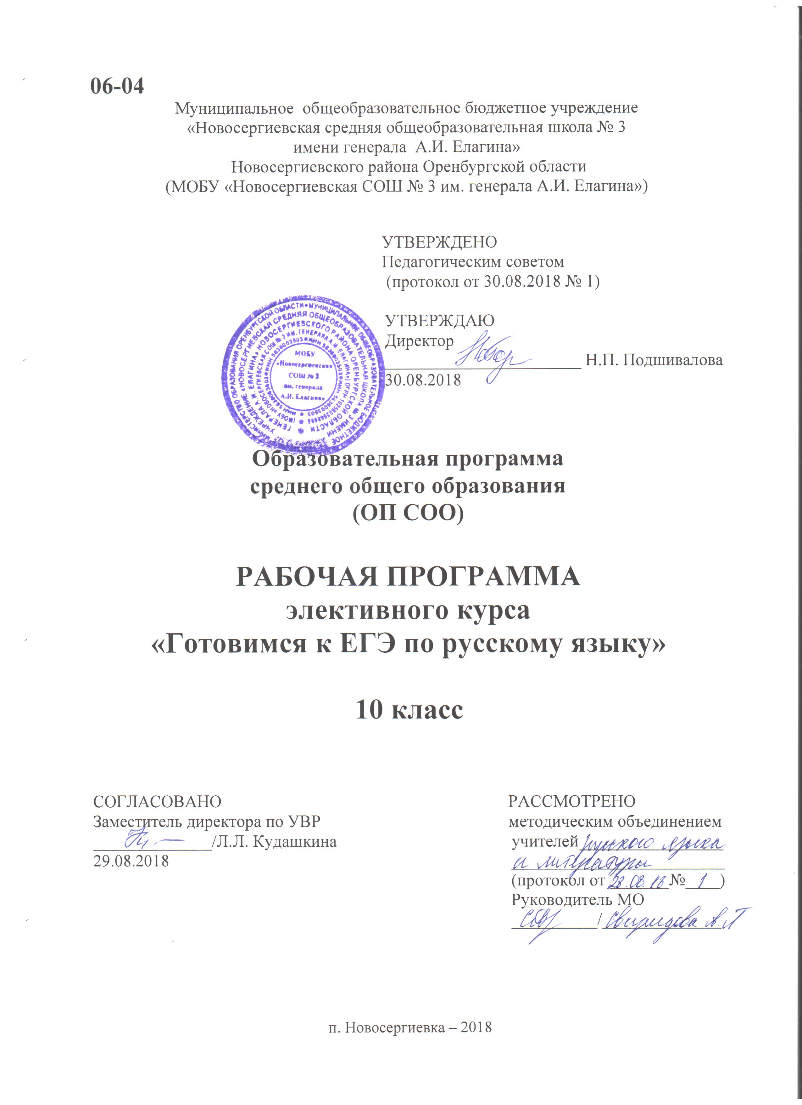

Пояснительная записка
к программе элективного курса
«Готовимся к ЕГЭ по русскому языку»
Нормативная основа разработки программы | Нормативную основу рабочей программы составляют следующие документы:  1. Закон РФ «Об образовании в Российской Федерации» № 273-ФЗ от 29.12.2012г.  2. Примерная основная образовательная программа основного общего образования  3. Основная образовательная программа основного общего образования МОБУ «Новосергиевская СОШ №3 им. генерала А.И.Елагина».  4. Программа по русскому языку для 10 – 11 классов средней школы под редакцией А.И. Власенкова, Л.М. Рыбченковой.
Общая характеристика учебного предмета, его место в образовательной программе | Предлагаемая программа учебного курса составлена в соответствии с программой по русскому языку для 10 – 11 классов средней школы под редакцией А.И. Власенкова, Л.М. Рыбченковой. Она учитывает специфику КИМов.  В данном курсе рассматриваются наиболее сложные случаи в орфографии и пунктуации, незнание которых приводит к наибольшему количеству ошибок. Выбор конкретных тем для рассмотрения подсказан личным опытом коллег при подготовке учащихся к сдаче экзамена в форме ЕГЭ.  Курс состоит из двух разделов:  1. Трудные случаи орфографии.  2. Трудные случаи пунктуации.
Цели изучения | Цель элективного предмета - систематизация и углубление имеющихся знаний по указанным разделам с целью подготовки учащихся к сдаче экзамена по русскому языку в форме ЕГЭ Выявить пробелы в знаниях учащихся и ликвидировать их путём практических занятий.  Задачи:  - Повторить и углубить знания по орфографии и пунктуации.  - Совершенствовать орфографическую и пунктуационную грамотность учащихся.  - Расширять активный и пассивный словарный запас учащихся.  - Подготовить обучающихся к ЕГЭ по русскому языку.
Место предмета в учебном плане | В соответствии с Учебным планом МОБУ « Новосергиевская СОШ №3 им. генерала А.И.Елагина» в 10 на элективный курс «Средства художественной выразительности в языке» отводится 17 часов в первом полугодии
Учебно-методическое обеспечение (включая ресурсы Internet) | - Александров В.Н. Десять дней до экзамена. Русский язык: Учеб. пособие для 10 – 11 кл./ Александров В.Н., Александрова О.И. – Челябинск: Взгляд, 2006.  - Бабайцева В.В.. Синтаксис и пунктуация. – М., 1979.  - Селезнева Л.Б. Русский язык. Орфография и пунктуация. Обобщающие алгоритмы и упражнения: учебное пособие / Л.Б. Селезнева. – М.: Дрофа, 2006.  - Сенина Н.А. Подготовка к ЕГЭ – 2013: учебно-методическое пособие / Н.А. Сенина. –Ростов н/Д: Легион, 2017.  - Сайты: Решу ЕГЭ, Незнайка, Захарьиной

Планируемые результаты освоения программы по элективному курсу «Готовимся к ЕГЭ по русскому языку»

Надо знать/понимать:
Сведения, проверяющие подготовку выпускников по всем основным разделам школьного курса русского языка:
- Язык: фонетика, лексика, морфемика и словообразование, морфология, синтаксис.
- Речь: текст, его тема и основная мысль, средства связи предложений в тексте; типы речи: повествование, описание, рассуждение; стили речи: разговорный, публицистический, научный, художественный; использование языковых средств в тексте в зависимости от стиля и типа речи.
- Орфография.
- Пунктуация.
- Культура речи. Нормы литературного языка: орфоэпические, лексические, морфологические, синтаксические, стилистические.
Надо уметь:
- владеть орфографической, пунктуационной, речевой грамотностью;
- производить фонетический, лексический, словообразовательный, морфологический, синтаксический анализ текста;
- соблюдать языковые нормы в устных и письменных высказываниях;
- владеть приёмами редактирования текста;
- производить смысловой, речеведческий, языковой анализ текста;
- интерпретировать прочитанный текст и создавать на его основе собственное высказывание.
Надо уметь использовать приобретённые знания и умения в практической деятельности и повседневной жизни:
- обеспечить полноценное восприятие литературного произведение через его художественно- языковую форму;
- способствовать развития речи и мышления учащихся на метапредметной основе.

2. Содержание программы элективного курса

Раздел «Трудные случаи орфографии»
Тема 1. Безударные гласные в корне слова. (Безударные гласные проверяемые, непроверяемые, чередующиеся.)
Тема 2. Правописание приставок
Тема 3. Правописание суффиксов. Н – НН в суффиксах существительных, прилагательных, причастий, наречий.
Тема 4. Правописание НЕ с разными частями речи. (Не с существительными, прилагательными, наречиями, глаголами, причастиями, деепричастиями , местоимениями, числительными, словами категории состояния. Особые случаи раздельного написания НЕ; различие частиц НЕ и НИ).
Тема 5. Слитное, дефисное и раздельное написание слов (Правописание сложных слов, наречий, производных предлогов; международные словообразовательные элементы, термины).
Тема 6. Правописание омонимичных форм разных частей речи. (Правописание функциональных омонимов: наречия с приставками и существительные с предлогами, союзы и местоимения с предлогами, частицами, производные предлоги и самостоятельные части речи.)

Раздел «Трудные случаи пунктуации»

Тема 1. Знаки препинания при однородных членах предложения. (Знаки препинания при однородных членах предложения; обобщающие слова при однородных членах предложения; однородные и неоднородные определения.)
Тема 2. Знаки препинания в предложениях с обособленными членами. (Обособление определений, приложений, обстоятельств, уточняющих оборотов, оборотов с союзом КАК, обособление обращений, вводных слов.)
Тема 3. Знаки препинания в сложносочиненном предложении. (Знаки препинания в сложносочиненном предложении с общим второстепенным членом предложения.)
Тема 4. Знаки препинания в сложноподчиненном предложении. (Придаточные предложения, которые не выделяются запятыми, тире, двоеточие в СПП.)
Тема 5. Знаки препинания в бессоюзном сложном предложении. (Точка с запятой, тире, двоеточие в БСП.)
Тема 6. Знаки препинания в предложениях с разными видами связи.
Тема 7. Знаки препинания в предложениях с прямой речью. (Прямая речь. Диалог. Цитаты.)

3. Календарно-тематическое планирование

№ п/п | Тема и тип занятия |  |  | Виды деятельности | Дата
№ п/п |  |  |  | Виды деятельности | Пл | фак
1 | Вводное занятие. Специфика, кодификатор и демонстрационная версия экзаменационной работы. |  | Лекция | Писать лекцию  Знать цели и задачи данного элективного курса | 3.09
2 | Безударные гласные в корне слова. (Безударные гласные проверяемые, непроверя-емые ударением, корни с чередующимися гласными) |  | Исследование | Знать правописание гласных  Уметь различать слова разных групп | 10.09
3 | Правописание приставок |  | Практикум. | Уметь писать правильно приставки на разные правила | 17.09
4 | Н – НН в суффиксах существительных, прилагательных, причастий, наречий. |  | Составление опорного конспекта.  Практикум. | Знать условия написания Н-НН в суффиксах разных частей речи и уметь применять их в практике | 24.09
5 | Правописание суффиксов, кроме н-нн |  | Практикум. Составление ОК | Знать условия написания суффиксов разных частей речи и уметь применять их в практике | 1.10
6 | Правописание НЕ с разными частями речи. (Не с прич., местоим., различие частиц НЕ и НИ.). |  | Практикум  Составление ОК | Знать условия написания НЕ с разными частями речи и уметь применять их в практике | 15.10
7 | Слитное, дефисное и раздельное написание слов (сложные слова, наречия и другие части речи). |  | Практикум  Составление ОК | Знать условия слитного, раздельного и дефисного написания разных частей речи и уметь применять их в практике | 22.10
8 | Правописание омонимичных форм разных частей речи. |  | Практикум | Знать условия написания омонимичных частей речи и уметь применять их в практике | 29.10.
9 | Решение тестов. |  | Практикум | Контролировать полученные знания | 5.11
10 |  | Знаки препинания при однородных членах предложения. | Практикум. | Знать условия постановки знаков препинания при однородных членах, уметь применять их в практике | 12.11
11 |  | Знаки препинания в предложениях с обособленными членами. (Обособление определений, приложений, обстоятельств). | Практикум.  Составление ОК | Знать условия обособления определений. Обстоятельств, приложений и уметь применять их в практике | 26.11
12 |  | Знаки препинания в сложносочиненном предложении. | Практикум. | Знать условия постановки знаков препинания в ССП, уметь применять их в практике | 3.12
13 |  | Знаки препинания в сложноподчиненном предложении. | Практикум.  Составление ОК | Знать условия постановки знаков препинания в СПП, уметь применять их в практике | 10.12
14 |  | Знаки препинания в бессоюзном сложном предложении (точка с запятой, тире, двоеточие). | Практикум  Составление ОК | Знать условия постановки знаков препинания в БСП, уметь применять их в практике | 17.12
15 |  | Знаки препинания в предложениях с разными видами связи. | Исследование | Знать условия постановки знаков препинания при в СП с разными видами связи, уметь применять их в практике | 27.12
16 |  | Знаки препинания в предложениях с прямой речью и диалогом, цитирование | Практикум. | Знать условия постановки знаков в предложениях с ПР, уметь применять их в практике | 14.01
17 |  | Итоговое тестирование |  | Контроль полученных знаний | 21.01

Приложение

Система оценивания

Формы контроля достижений учащихся и критерии их оценки:
- промежуточный (тестовые задания; контрольные работы, выполняемые с помощью электронных тренажеров; ответы на вопросы; беседы),
- итоговый (в конце курса) проводится в форме тестовой работы. В качестве проверочного материала возможно использование контрольных измерительных материалов открытого банка заданий.

При оценке выполнения тестового задания используется следующая шкала:

Баллы | Степень выполнения задания
1 | Менее чем на балл «2»
2 | Выполнено не менее 20 % предложенных заданий
3 | Выполнено не менее 30 % предложенных заданий
4 | Выполнено не менее 40 % предложенных заданий
5 | Выполнено не менее 50 % предложенных заданий
6 | Выполнено не менее 60 % предложенных заданий
7 | Выполнено не менее 70 % предложенных заданий
8 | Выполнено не менее 80 % предложенных заданий
9 | Выполнено не менее 90 % предложенных заданий
10 | Выполнены все предложенные задания

Оценка | Баллы | Процент выполнения теста
«2» | 0-2 | 0-30 | незачёт
«3» | 3-4 | 40 -50 | Зачёт
«4» | 6-8 | 60-80 | Зачёт
«5» | 9-10 | 90-100 | зачёт

